크롬 설정 들어가기

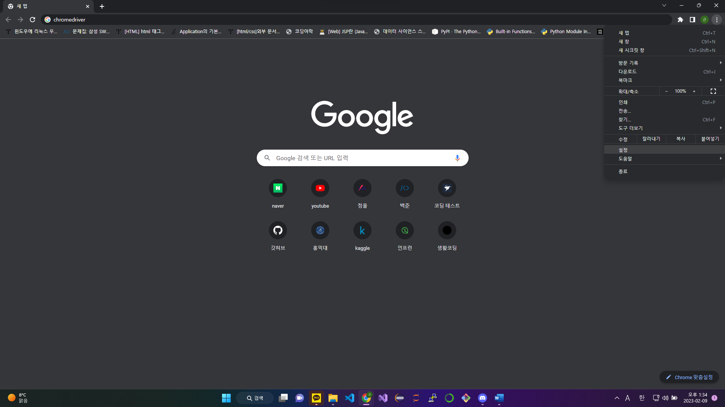



맨 아래 들어가 크롬 정보 누르면 현재 내 크롬 버전을 알 수 있음



인터넷 검색창에 chromedriver 라고 치고 맨 위에 사이트 들어가기



내 버전과 맞는 크롬드라이버 버전을 클릭



자신의 운영체제에 맞는 드라이버 다운



수강신청 폴더에 들어가면 chromedriver라는 폴더가 있음 파일 삭제하고 다운받은 드라이버를 옮겨주면 드라이버 버전 맞추기 끝

